МИНИСТЕРСТВО ОБРАЗОВАНИЯ И НАУКИ  КРАСНОДАРСКОГО КРАЯ  Государственное бюджетное образовательное учреждение дополнительного образования детей «Центр дополнительного  образования для детей»  350000 г. Краснодар, ул. Красная, 76  тел.259-84-01  E-mail:cdodd@mail.ru |  | Муниципальный этап всероссийской олимпиады школьников по технологии  2013-2014 учебный год  7-8 классы, задания  Председатель ПМК: Галустов Р.А., доктор педагогических наук, профессор АГПА
.
Техника и техническое творчество

Выберите из предложенных вариантов правильные ответы.

1. Расположите в хронологическом порядкенаучно-технологические достижения человечества:
А. сотовый телефон
Б. паровая машина
В. электрический двигатель
Г. токарный станок;
Ответ:

2. В основе действия исторически самого первого сложного вида оружия –лука лежит свойство древесины:
А. прочность
Б. упругость
В. твердость
Г. гибкость
Ответ:

3.Разъемными соединениями деталей являются:
А. прессовые;
Б. заклепочные;
В. соединения с помощью склеивания;
Г. резьбовые.
Ответ:

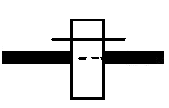
4. На рисунке приведено условное графическое обозначение
А. реечной передачи;
Б. радиального подшипника на валу;
В. муфты сцепления;
Г.подвижного соединения детали с валом.
Ответ:

5. На рисунке изображено:
А. шлицевое соединение;
Б. шпоночное соединение;
В. штифтовое соединение;
Г. соединение шпилькой;
Ответ:

6.Механическими свойствами древесины является:
А. прочность;
Б. влажность;
В. твердость;
Г.упругость.
Ответ:

7. Установите соответствие применению пород древесины
1. | Дуб. | А. | Производство музыкальных инструментов.
2. | Ель. | Б. | Производство бумаги и спичек.
3. | Липа. | В. | Деревянные детали вагонов
4. | Осина. | Г. | В резьбе по дереву
Примечание. В ответе к цифре поставьте соответствующую букву.
Ответ: 1 - ; 2 - ; 3 - ; 4 - .

8.Резкий скипидарный запах у древесины
А. Липы.
Б. Березы.
В. Бука.
Г. Сосны.
Ответ:

9. Наибольший процент углерода содержит сталь
А. У13А.
Б. Сталь45.
В. Р6М5.
Г. У8.
Ответ:

10. Диаметр заготовки равен D=38мм, а требуемый диаметр D=37мм. Какова должна быть глубина резания:
А. 1мм;
Б.0,75 мм;
В.0,5 мм;
Г.0,25 мм.
Ответ:

11. Установите правильную последовательность работы над изделием из древесины.
А. Выпиливание.
Б.Разметка.
В. Контроль качества обработки.
Г. Чистовая обработка.
Ответ:

12.В каком направлении к волокнам необходимо изготавливать хозяйственную лопаточку?
А. Поперек волокон.
Б. Вдоль волокон.
В. Под углом к волокнам.
Г. Не имеет значения.
Ответ:

13. При изготовлении ручки для напильника используют резцы-стамески:
А. фасонные;
Б. полукруглые;
В. косые;
Г. крючки.
Ответ:
14. Определите результаты измерения штангенциркулем по изображению:
А. 7,1;
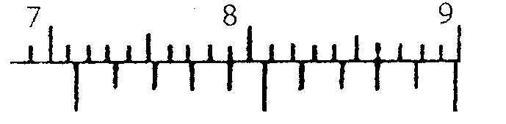
Б. 71;
В. 71,4;
Г. 90.
Ответ:
15. Десятые доли миллиметра позволяет отсчитывать:
А. подвижная рамка;
Б. шкала нониус;
В. шкала на штанге;
Г. глубиномер.
Ответ:

16.Выберите правильное название той части токарного станка для обработки древесины, которая служит опорой для режущего инструмента:
А.станина;
Б. задняя бабка;
В. планшайба;
Г.подручник.
Ответ:

17. Установите соответствие между названиями деталей и узлов сверлильного станка и их цифровым обозначением на рисунке:
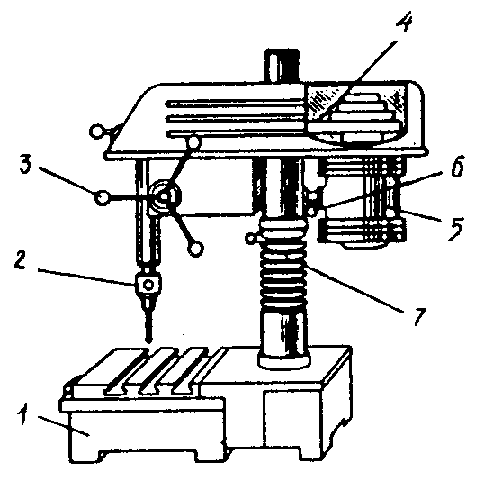
А. ременная передача;
Б.электродвигатель;
В. рукоятка ручной подачи;
Г.стол;
Д. патрон;
Е.колонна;
Ж.рукоятка для закрепления шпиндельной бабки.
Ответ: А - , Б - , В - , Г - Д - , Е - , Ж - ,

18.Амперметр применяется для измерения:
А. напряженияэлектрического тока;
Б. сопротивленияэлектрического тока;
В. силыэлектрического тока;
Г. мощности электрического тока
Ответ:

19. Установите соответствие между названиями элементов электрической цепи и их условными обозначениями:
А. Электрическая лампа | 1 | 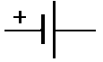
Б. Электрический двигатель | 2 | 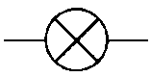
В. Гальванический элемент | 3
Г. Предохранитель | 4
Д. Катушка индуктивности | 5 | 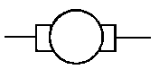

Ответ:А - , Б - , В - , Г - Д - .
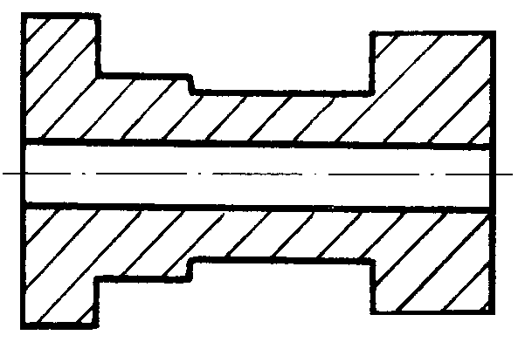
20. Напишите, сколько размеров необходимо проставить на чертеже для изготовления детали – тела вращения?
Ответ:

21. Условное изображение детали, выполненное по определенным правилам и с помощью чертежных принадлежностей, называется:
А. Технический рисунок.
Б.Эскиз.
В. Чертеж.
Г. Спецификация.
Ответ:

22.Резьба по дереву, рисунок которой в основном составляют треугольники и квадраты называется:
А. контурная;
Б. плоскорельефная;
В. прорезная;
Г. геометрическая.
Ответ:

23. Большинство специалистов во всех странах мира согласны с тем, что человеческая деятельность приводит к усилению парникового эффекта, который способствует:
А. повышению средней температуры планеты;
Б. понижению средней температуры планеты;
В. повышению уровня мирового океана;
Г. понижению уровня мирового океана.
Ответ:

24. Под квалификацией специалиста понимается:
А. уровень оборудования;
Б. состояние здоровья;
В. усидчивость и настойчивость;
Г. большой стаж работы по специальности;
Д. образование и практический опыт.
Ответ:

25.Выполнение проекта начинается с:
А. выбора оптимальной идеи реализации проекта;
Б. разработки конструкции изделия;
В. определения проблемы и темыпроекта;
Г.разработки технологии изготовления изделия.

Ответ:

